Inventarisatie Technologieploeg

Datum: 11-3-2016

Advier

Inhoud

1 Inleiding 3

2 Wijze van onderzoek 4

2.1 Desk Research 4

2.2 Enquêtes 4

2.3 Interviews 4

2.4 Respons 5

3 Resultaten 5

3.1 Beschikbare technieken 6

RFID 6

GPS / T&T 6

LORA 6

Barcode 7

Detectiematten 7

Radar 7

Lidar 7

NFC 8

Bluetooth SMART 8

3.2 Database 8

3.3 Toepassingsgebieden 10

Distributieketen 11

Handhaving 12

Fietsparkeren 13

Diefstalpreventie 14

Infrastructuur 16

Veiligheid 17

Verhuur 18

Commerciële toepassingen 19

Fietsstimulering 20

Communicatie 21

4 Oplossingsrichtingen 22

Stelling 1: 22

Stelling 2: 23

Stelling 3: 23

Stelling 4 24

5 Conclusies en aanbevelingen 25

Bijlage 1: Introductiebericht 25

Bijlage 2: Enquête 26

Bijlage 3: 29

# 1 Inleiding

Het fietsgebruik in Nederland is ongekend hoog. Ruim een kwart van de dagelijkse verplaatsingen gaat per fiets. De fiets heeft een enorme positieve bijdrage aan onder meer gezondheid, bereikbaarheid en luchtkwaliteit. Echter heeft het hoge aandeel van de fiets (26% van het totaal aantal verplaatsingen in Nederland, bron: CROW/KpVV) ook een keerzijde. Het grote aantal fietsen en het gebruik hiervan brengt o.a. meer druk op de ruimtelijke inrichting van stations en binnensteden. Om de positie van Nederland op het gebied van “de fiets” niet in gevaar te brengen is het van essentieel belang om onze voorsprong te behouden of zelfs te versterken. Vanuit deze gedachte is het initiatief van Tour de Force ontstaan.

Advier is door de technologieploeg gevraagd om een verkennend onderzoek uit te voeren om de ontwikkelingen rondom de fiets en specifiek detectietechnologieën in beeld te brengen. Het onderzoek heeft zich gericht op:

1. Inventarisatie van de kansen van detectie- en internettechnologie voor ‘de fiets’.
2. Inventarisatie van huidig toegepaste detectie-technologieën door bedrijven en overheden
3. Inventarisatie van de huidige (openbare) webbased infrastructuur over fietsen en eventueel fietseigenaren.

# 2 Wijze van onderzoek

Advier heeft een gefaseerde aanpak gehanteerd om te komen tot beantwoording van de onderzoeksvragen. Om zowel de verwachtingen van Tour de Force, als interpretatie van de vragen scherp te krijgen, is er begonnen met een Project Start UP (PSU) bijeenkomst waar de onderzoeksaanpak besproken is. Hieruit is duidelijk naar voren gekomen dat het speelveld breed is en de belangen enorm verschillen. Daarom is er tijdens dit gesprek besloten dat de scope van deze onderzoeksopdracht ligt bij het boven water krijgen van de feitelijkheden: beschikbare technieken, databases en technologieën en op basis hiervan door te vragen naar de kansen en mogelijkheden. Hierbij is de focus gelegd op het in kaart brengen van de breedte van het speelveld en nog niet de diepte van technologieën en toepassingen: het betreft een verkenning.

## 2.1 Desk Research

Om het speelveld in beeld te krijgen is begonnen met Desk Research. In deze fase is gestart met het in beeld brengen van de relevante partijen, personen en organisaties. Hierbij is rekening gehouden met een juiste en representatieve afspiegeling van de markt. In andere woorden is er gekeken naar vertegenwoordiging vanuit elke branche/belangengroep: bijv. fietsfabrikanten, fietsers, softwarehouses, netwerkproviders, stallingsbeheerders, handhaving en consultancy.

Vervolgens is er gezocht naar verschillende fiets- en detectietechnologieën die toegepast worden. Deze zijn vervolgens vastgelegd.

## 2.2 Enquêtes

Op basis van de verkregen kennis en het overzicht van de te ondervragen partijen, organisaties en personen is een enquête verzonden naar (schatting) 80 contactpersonen. Ook is de enquête geplaatst op het intranet van CROW en in verschillende relevante LinkedIN groepen met een bereik van ruim 500 respondenten.

De enquête was volledig digitaal beschikbaar (zie bijlage 2). De contactpersonen hebben een week na de eerste verzending een herinnering ontvangen en zijn allemaal persoonlijk gebeld om een zo hoog mogelijke respons te verkrijgen.

## 2.3 Interviews

Ter aanvulling op de uitgezette enquête is ervoor gekozen tevens een aantal interviews af te nemen. In sommige gevallen was de verkregen informatie in de enquête aanleiding om mondeling iets meer de diepte in te gaan. In andere gevallen gaven geïnteresseerden aan liever telefonisch geïnterviewd te worden, omdat zij voor hun gevoel daar meer informatie in kwijt konden.

Verder is er gekozen om op basis van de resultaten een aantal gerichte interviews te doen om aanvullende informatie in te winnen.

Alle antwoorden en uitgevoerde interviews zijn vervolgens teruggebracht naar de kern en vastgelegd in dezelfde database als waarin de enquêtes zijn vastgelegd. Deze is aan opdrachtgever overgedragen.

## 2.4 Respons

Het totaal aantal respondenten middels de enquête en aanvullende interviews is 48. In de diagram is weergegeven wat de achtergrond van deze 48 respondenten is.

# 3 Resultaten

Uit het onderzoek zijn verschillende fiets- en detectie-technologieën naar voren gekomen, die elk op hun eigen wijze toegepast worden. In de praktijk blijkt dat er veelal gekozen wordt voor maatwerk oplossingen en er door versnipperd opdrachtgeverschap of door elke probleemeigenaar een eigen oplossing/toepassing gekozen wordt.

Een terugkerend punt is het taggen van de fiets of fietser. Uit het onderzoek is gebleken dat hier verschillende technieken voor gebruikt worden. Elke techniek heeft zijn eigen kenmerken en mogelijkheden. Belangrijk terugkomend punt is dat er behoefte is aan een TAG. Noodzaak hierbij is dat elke TAG uniek is en middels een centrale database ontsloten moet worden. Er wordt verschillend gedacht over het type TAG en de complexiteit/mogelijkheden die deze TAG moet ondersteunen. Veel genoemde argumenten of belemmeringen hierbij zijn: levensduur, functionaliteit, kostprijs en privacy.

In veel gevallen worden er ook andere vormen van detectie technologieën genoemd die wij geschaard hebben onder de categorie mobiele communicatie middelen. Hiermee wordt de locatie van “iets” bepaald.

De verschillende technieken geven invulling aan wat er gedetecteerd wordt (ijzer, fiets, fietser, persoon, etc.). De legenda in de paragraaf 3 op pagina 6 geeft weer hoe deze verschillende "detectieniveau's" zijn toegepast cq. gewenst zijn in oplossingen. Deze technieken borduren eigenlijk voort op de TAG of stellen ontwikkelaars in staat iets met de unieke TAG te doen.

In onderstaande paragrafen worden de meest gebruikte technieken uitgelegd en wordt per toepassingsgebied beschreven welke technologieën gebruikt worden.

## 3.1 Beschikbare technieken

Onderstaand een korte omschrijving van de belangrijkste TAG’s en detectie technologieën.

Om deze onderling enigszins te kunnen vergelijken hebben de verschillende TAG’s op de kenmerken uitleesafstand en robuustheid een kwalificatie gekregen, waarbij een + staat voor grotere/positievere afleesafstand en robuustheid.

|  |  |
| --- | --- |
| Techniek | RFID |
| Beschrijving | Radio Frequency Identification |
| Type | TAG |
| Uitleesafstand | + |
| Robuustheid | ++ |
| Sterke punten | * Eenvoudig in gebruik * Goedkoop * Identificatie |
| Zwakke punten | * Korte leesafstand op metaal * Configuratie essentieel |

|  |  |
| --- | --- |
| Techniek | GPS / T&T |
| Beschrijving | Global positioning system  Track & trace |
| Type | Detectie technologie |
| Uitleesafstand | +++ |
| Robuustheid | ++ |
| Sterke punten | * Eenvoudig in gebruik * Veel mogelijkheden door combinatie met mobiele telefoon * Hoge mate van nauwkeurigheid |
| Zwakke punten | * Data- en energiegebruik telefoon / GPS identificatie |

|  |  |
| --- | --- |
| Techniek | LORA |
| Beschrijving | Low Range Low Power network |
| Type | Detectie technologie |
| Uitleesafstand | +++ |
| Robuustheid | ++ |
| Sterke punten | * Open source * Connected met laag stroomverbruik * Veel mogelijkheden door combinatie met backend |
| Zwakke punten | * Volwassenheid * Communicatie middel |

|  |  |
| --- | --- |
| Techniek | Barcode |
| Beschrijving | Streepjescode |
| Type | TAG |
| Uitleesafstand | - |
| Robuustheid | +- |
| Sterke punten | * Goedkoop * Eenvoudig |
| Zwakke punten | * Eenvoudig te verwijderen/beschadigen (indien boven laklaag) * Volledig in zicht om te scannen |

|  |  |
| --- | --- |
| Techniek | Detectiematten |
| Beschrijving | Matten die waarnemen en registreren |
| Type | Detectie technologie |
| Uitleesafstand | +- |
| Robuustheid | + |
| Sterke punten | * Goedkoop * Eenvoudig in omgang * Verplaatsbaar |
| Zwakke punten | * Beperkte mogelijkheid * Voor goede toepassing i.c.m. TAG/chip. |

|  |  |
| --- | --- |
| Techniek | Radar |
| Beschrijving | Radio detection and ranging |
| Type | Detectie technologie |
| Uitleesafstand | + |
| Robuustheid | +- |
| Sterke punten | * Goedkoop * Verplaatsbaar * Accuraat |
| Zwakke punten | * Niet connected * Classificatie lastig * Gevoelig voor reflectie/kijkhoek |

|  |  |
| --- | --- |
| Techniek | Lidar |
| Beschrijving | Technologie die de afstand tot een object of oppervlak bepaalt door middel van het gebruik van laserpulsen. |
| Type | Detectie technologie |
| Uitleesafstand | + |
| Robuustheid | +- |
| Sterke punten | * Goedkoop * Verplaatsbaar |
| Zwakke punten | * Beperkte mogelijkheden * Werkt maar op één hoogte |

|  |  |
| --- | --- |
| Techniek | NFC |
| Beschrijving | Near Field Communication |
| Type | TAG |
| Uitleesafstand | -- |
| Robuustheid | +++ |
| Sterke punten | * Goedkoop * Connectiviteit * Veiligheid |
| Zwakke punten | * Fysiek (enkele cm) contact nodig. |

|  |  |
| --- | --- |
| Techniek | Bluetooth SMART |
| Beschrijving | Bluetooth 4.0 is de nieuwe vorm van bluetooth dat zich specifiek kenmerkt door laag energie verbruik. |
| Type | TAG |
| Uitleesafstand | + |
| Robuustheid | +/- |
| Sterke punten | * Laag energie verbruik * Ruim voorradig/aanwezig * Stabiel * Goedkoop |
| Zwakke punten | * Keerzijde van mobiele telefoon is dat deze overdraagbaar is. |

## 3.2 Database

Ten aanzien van de gedachte om één centrale database te creëren voor (alle) fietsen in Nederland, zijn interessante meningen uit het onderzoek naar voren gekomen. Centraal daarin staat dat het met name met betrekking tot fietsdiefstal belangrijk gevonden wordt. Het maakt registratie gemakkelijk en snelle opsporing mogelijk. Het up to date houden wordt als cruciaal, maar ook als uitdaging gezien, naast het gegeven dat privacy geborgd moet zijn.

Een ander punt dat naar voren komt is het feit dat op langere termijn de toegankelijkheid tot een centrale database ontwikkelaars en gebruikers in staat moet stellen producten en diensten te ontwikkelen, waar uiteindelijk de verschillende probleemeigenaren mee geholpen kunnen worden.

Toch rijst ook de vraag of een dergelijk arbeidsintensief en kostbaar systeem wel de moeite waard is, gezien de beperkte restwaarde/dagwaarde van de gemiddelde fiets. Ook wordt gesteld dat het bieden van een track&trace systeem aan de individuele fietser, zo’n centrale database die door de overheid opgezet zou moeten worden overbodig maakt.

Op dit moment zijn de volgende bestaande databases waarin gegevens rondom “de fiets” zijn opgeslagen bekend:

* Fietsdiefstal register van RDW
* Politiesystemen met aangiftes
* Fietsenregister (commerciële partij)
* Databases van geproduceerde fietsen in productie- en retailketen
* Fietsdepot platforms (AFAC, PerfectView)
* [www.verlorenofgevonden.nl](http://www.verlorenofgevonden.nl/) / [www.gevondenfietsen.be](http://www.gevondenfietsen.be/)
* FMS (FietsManagementSysteem) van CROW-Fietsberaad/ [www.veiligstallen.nl](http://www.veiligstallen.nl/)
* Andere stallingssoftware van verschillende commerciële partijenCommerciële anti-diefstal services als <http://www.sherlock.bike/> en Vanmoof GPS tracking
* Commerciële tel/analysesystemen als FLOWcontrol
* Vele (commerciële) mobiliteitsapps
* Fietstelweek / MON (Mobiliteits Onderzoek Nederland) / Bikeprint
* Rental bike data
* Database OV-chipkaart
* Verschillende beloningsystemen: Trappers, BFNF, etc.

## 3.3 Toepassingsgebieden

Tijdens de project start up en de vervolg besprekingen is de wens door opdrachtgever uitgesproken om te focussen op onderstaande toepassingsgebieden (komen voort uit presentatie TdF van 25-9-2015).

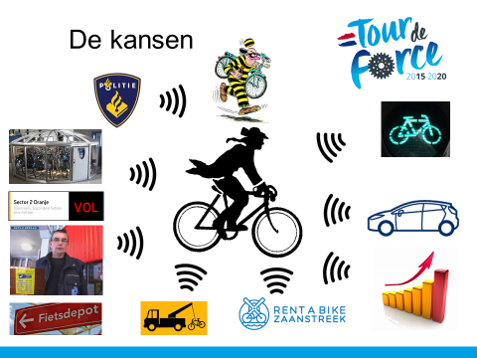

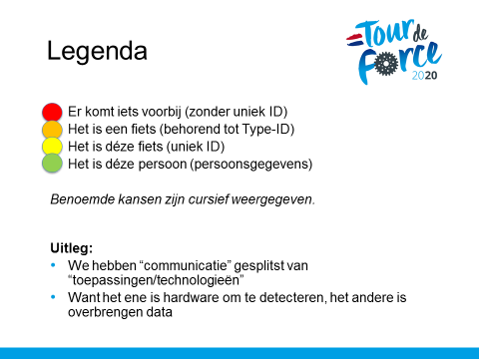De verschillende toepassingsgebieden in bovenstaande afbeelding komen voort uit duidelijk te onderscheiden behoeften die de markt kent. Hierop moet een antwoord gevonden worden om de mogelijkheden in de komende jaren (nog beter) te kunnen benutten. Standaardisering kan hier een belangrijke bijdrage aan leveren. Voor de belangrijkste toepassingsgebieden is onderzocht welke technieken er op dit moment gebruikt worden en waar de kansen liggen. De resultaten hiervan worden op de volgende pagina’s gepresenteerd, waarbij er gebruik gemaakt is van onderstaande legenda.

Er is gekozen om te werken met vier classificaties om de (on)mogelijkheden per techniek te duiden.

* De classificatie “rood” geeft aan dat er “iets” gedetecteerd wordt.
* De classificatie “oranje” geeft aan dat de techniek in staat is om op basis van intelligentie te detecteren dat het een “fiets” betreft.
* De classificatie “geel” geeft de mogelijkheid een uniek ID te detecteren, dus welke unieke fiets het betreft.
* De classificatie “groen” geeft aan dat zelfs de persoonsgegeven te detecteren zijn.

In witte tekst zijn weergegeven de in de enquête en interviews genoemde technieken en toepassingen, zoals ze reeds in de praktijk gebruikt worden. Cursief en in het geel zijn beschreven de door de respondenten genoemde kansen voor de toekomst. Daarbij dient te worden opgemerkt dat dit natuurlijk relatief is; wat de één al gebruikt (wit) is voor de ánder nog een kans voor de toekomst (geel).

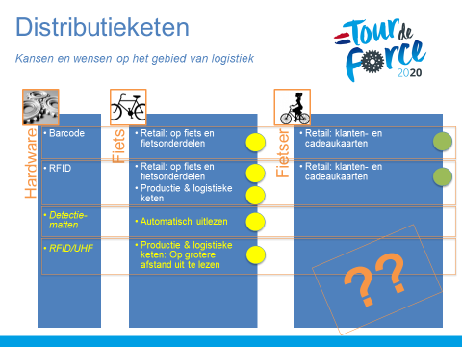

### Distributieketen

De distributieketen betreft in dit kader zowel productie, als retail en beide zijn in het onderzoek vertegenwoordigd.

Uit het onderzoek is gebleken dat op dit moment voornamelijk Barcodes en RFID-tags gebruikt worden in lokale context. Kortom binnen het eigen productie- en uitgifte-proces worden deze technieken gebruikt voor bijv. de uitgifte en inname van fiets(onderdelen) voor voorraadbeheer, maar ook voor klantenbinding in de detailhandel.

Hieruit is duidelijk gebleken dat er behoefte is aan een unieke en uniforme TAG (RFID/NFC/UHF) om te gebruiken in de productie en logistieke keten. Dit stelt producten en handel in staat om op afstand te controleren waar fietsen en onderdelen zich in de gehele keten bevinden. Op deze wijze kan er efficiënter gewerkt worden als er een centrale database zou komen waarin dit inzichtelijk wordt.

Daarnaast dient hier te worden vermeld dat de Nederlandse producerende partijen reeds jaren in samenwerking met de politie gewerkt hebben met een centrale database ten behoeve van het traceren van de eigenaar bij een teruggevonden fiets na diefstal. Elke geproduceerde fiets werd voorzien van een RFID-chip, de detailhandel registreerde het chipnummer en de gegevens van de koper in de centrale database bij de RDW, de politie raadpleegde die database wanneer gestolen fietsen teruggevonden werden. Enkele jaren geleden is dit proces echter gestopt. Zie ook paragraaf “Diefstalpreventie”. Die bereidheid is er echter nog steeds.

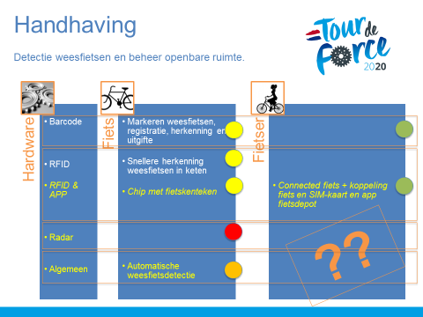

### Handhaving

Bij handhaving gaat het om het detecteren van weesfietsen en het beheren van de openbare ruimte en stallingen. De weesfiets vormt een groot probleem in fietsenstallingen in en rondom stations, maar ook in de openbare ruimte, de. De weesfiets is de fiets die wel capaciteit inneemt, maar nooit gebruikt wordt. Rondom stations blijkt dat tot 20% van de capaciteit ingenomen wordt door weesfietsen. In de afgelopen jaren zijn er verschillende methoden bedacht om de weesfiets aan te pakken, maar deze zijn over het algemeen kostbaar en weinig sympathiek.

Om weesfietsen aan te pakken worden er op dit moment labels, touwtjes en barcodes gebruikt om deze te markeren. Indien de fietsen niet opgehaald worden binnen een bepaalde periode (APV), dan worden ze verwijderd. In sommige gevallen worden RFID tags gebruikt, al komt dit vooral naar voren in openbare fietsenstallingen en niet in de openbare ruimte.

Uit het onderzoek zijn veel kansen naar voren gekomen die allemaal betrekking hebben op het snel kunnen detecteren en signaleren van fietsen. In algemene zin moeten door middel van een TAG fietsen snel en automatisch het label van “weesfiets” opgeplakt kunnen krijgen, waarna de beheerder van de stalling of openbare ruimte actie kan ondernemen. Als kans is ook genoemd de fietser de mogelijkheid te geven om een e-mailadres of telefoonnummer te koppelen aan de TAG. Hiermee kan een signaal/waarschuwing richting de eigenaar van de fiets gestuurd worden, bijvoorbeeld tijdens de begunstigingstermijn (APV).

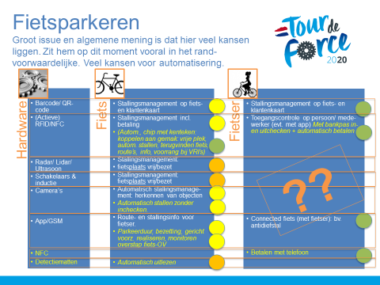

### Fietsparkeren

In de respons is een veel genoemd onderwerp dat er veel kansen liggen op het gebied van fietsparkeren. Dit heeft zowel betrekking op openbare als op besloten fietsparkeerplaatsen. Deze parkeerplaatsen verschillen op veel punten: bewaakt, onbewaakt, gratis of betaald, in rekken (dubbel- of enkellaags) of vrij gestald en vele andere varianten. Voor al deze fietsstallingen geldt echter hetzelfde probleem/thema: er is behoefte aan registratie bij binnenkomst en monitoring van de bezetting van capaciteit en stallingsduur, om achteraf het verlaten van de stalling weer te registreren (al dan niet met een gekoppelde betaling). Het zogenaamde stallingsmanagement. Goed stallingsmanagement maakt de reeds bestaande stallingscapaciteit beter toegankelijk.

Op dit moment worden er verschillende technieken gebruikt in de markt om invulling te geven aan het stallingsmanagement. Voorbeelden hiervan zijn schakelaars, gemonteerd op de fietsenrekken te detecteren of een fietsplaats vrij of bezet is, een tag op de fiets zoals een barcode/QR-code om een fiets een uniek nummer te geven waarmee achteraf afgerekend kan worden, of het gebruik van camera’s. Al deze technieken hebben hetzelfde doel: het beheren van de stalling en het de gebruiker zo eenvoudig mogelijk maken.

Op het gebied van stallingsmanagement zijn er enorm veel kansen benoemd. Hoewel veel respondenten verschillende meningen hierover hebben, is er een aantal punten dat elke keer weer terugkomt:

* Het moet een unieke TAG/nummer zijn.
* De TAG mag geen verplichting zijn en het gebruik moet gemakkelijk zijn.
* TAGGEN wordt belangrijker gevonden dan detectie. Detectie volgt namelijk op een unieke ID.
* Kennis/toepassing zit buiten de fiets.
* Het fietskenteken komt regelmatig terug, waarbij het gaat om een uniek herkenningsnummer/tag.

Uiteindelijk is een koppeling van fiets naar eigenaar cruciaal voor het beheersen van de fiets-parkeer problematiek. Niet alleen op stations, maar ook in de openbare ruimte. Het (anoniem) registreren van ALLE fietsen in Nederland is een eerste stap, het verleiden van gebruikers om die anonimiteit op te heffen door die gebruiker extra voordelen te bieden is de tweede.

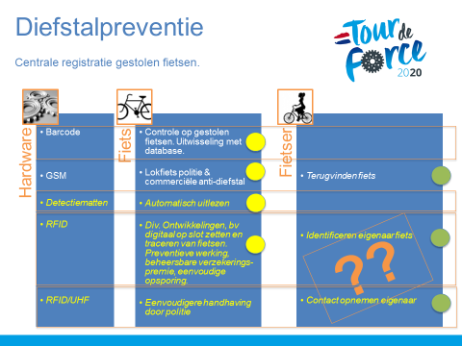

### Diefstalpreventie

Diefstalpreventie komt uit het onderzoek als één van de voorname redenen om een centrale database te gebruiken met een register van alle fietsen in Nederland. Hierbij geeft men aan dat de basis dient te zijn de registratie van alle fietsen en dat gebruikers zelf moeten kunnen kiezen om aan deze database persoonlijke gegevens toe te voegen.

Op dit moment worden hiervoor twee technieken gebruikt op landelijke schaal:

1. Sinds 2000 zijn fietsen uitgerust met een fietschip. Deze chip kent een uniek nummer dat de fietsdetaillist gemeld heeft aan het fietsdiefstalregister en koppelt aan de gegevens van de koper. Dit chipnummer kan uitgelezen worden door de politie en handel, voor het opsporen van de eigenaar bij het terugvinden van een gestolen fiets. Echter wordt dit systeem sinds januari 2014 niet meer up to date gehouden. Daarnaast was het zo dat dit slechts gold voor de in Nederland geproduceerde fietsen en niet voor import.
2. Het framenummer: Dit nummer is veelal een combinatie van twee letters en zeven cijfers. Dit hoeft echter geen uniek nummer te zijn. De combinatie van merk + framenummer is wel uniek. Dit nummer wordt door de producent vastgelegd en geregistreerd.

Deze huidige werkwijze heeft als nadeel dat er geen sluitende administratie is met unieke nummers, hetgeen voor deze toepassing noodzakelijk is. De fietschip is sinds 2013 optioneel en framenummers zijn niet verplicht.

Uit de benoemde kansen komt duidelijk naar voren dat er behoefte is aan een TAG die, in welke vorm dan ook, een uniek nummer moet bevatten en verplicht moet zijn voor elke fiets. Genoemde voorbeelden van hiervoor te gebruiken technologieën zijn: Barcode en RFID (UHF). Alleen met dit unieke “nummer/TAG” ben je echter nog niet. Er zal een centrale registratie (Database) moeten komen die deze nummers uitgeeft en vastlegt. En de bereidheid van fietsers zal moeten groeien om persoonlijke gegevens hieraan te koppelen, zodat in geval van diefstal de wettelijke eigenaar teruggevonden kan worden en tevens heling wordt teruggedrongen. Overigens blijkt de technologie hier niet de enige bepalende factor voor succes te zijn; de aangiftebereidheid door eigenaren bij fietsdiefstal blijkt laag (75%?)!

Veel respondenten geven aan dat deze bereidheid er niet van de ene op de andere dag zal zijn en het thema privacy wordt veelvuldig genoemd. Aan de andere kant zullen er bij een gesloten systeem genoeg kansen ontstaan die de fietser overtuigen. Genoemde voorbeelden zijn: korting bij verzekeraars, automatisch betalen bij fietsenstallingen etc.

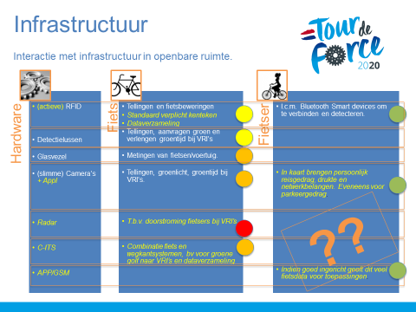

### Infrastructuur

Onder infrastructuur wordt hier verstaan de interactie tussen fiets of fietser en de gebouwde infrastructuur. Logischerwijs hebben vooral de overheden, onderzoekers, kennisinstituten en belangenorganisaties uit de onderzochte doelgroepen hun bijdrage geleverd aan de inventarisatie op dit onderwerp.

Omwille van beleid op gebied van verkeer en mobiliteit en ten behoeve van optimalisatie van de infrastructuur worden verkeerstellingen uitgevoerd. Dit gebeurt nu meestal met gebruikmaking van vaste of mobiele opstellingen met detectielussen, maar ook van de smartphone (zoals tijdens de Fietstelweek). Om de dichtheid van verkeersstromen (ook fietsers) te monitoren is het niet nodig om specifieke fietsen of fietsers te herkennen. Het wordt echter als waardevolle toevoeging aan bestaande technologieën gezien, wanneer nieuwe technieken het mogelijk maken om reisgedrag inzichtelijk te maken, herkomst en bestemming van fietsers te kunnen volgen. Dit kan verder helpen bij het verbeteren van de doorstroming en het optimaliseren van beleid en infrastructuur. Ook kan het efficiënter gebruik van verschillende vervoersmiddelen hiermee worden gestimuleerd.

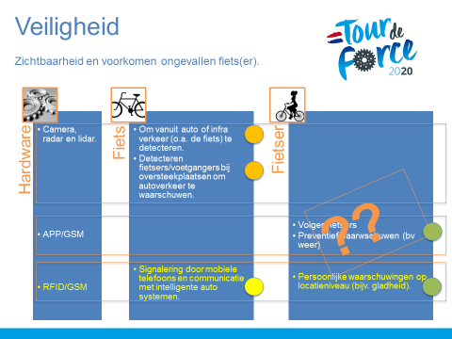

### Veiligheid

De veiligheid van fietsers heeft de laatste jaren enorm de aandacht. In de automotive industrie wordt hard gewerkt om de veiligheid van fietsers, vanuit het perspectief van de automobilist (of de auto) te vergroten. Technologie wordt ingezet om vanuit de auto of infrastructuur verkeer (auto's, fietsers, bussen, voetgangers, ...) te detecteren. Vanuit de auto gezien zijn alle genoemde technologieën kansrijk. Communicatie is de nieuwste.

Een belangrijk aspect dat hierbij wordt genoemd is het gegeven dat een hoge penetratiegraad van de technologie op de fiets nodig is om de fiets middels communicatie beter detecteerbaar te maken en om het effect te laten hebben. Hiermee kan meer inzicht verkregen worden in fietsgedrag en zou de veiligheid van fietsers in het algemeen kunnen worden vergroot, maar ook kan het ten goede komen aan de doorstroming en het comfort van fietsers. Voor deze toepassing is daarentegen een uniek nummer weer niet relevant.

Enkele opmerkingen uit de input van het onderzoek zijn:

* Er wordt gewerkt met het detecteren van fietsers en voetgangers bij oversteekplaatsen om automobilisten daarop attent te maken
* Het lijkt een noodzakelijke voorwaarde dat zelf rijdende auto’s in staat zullen zijn om niet gemotoriseerde verkeersdeelnemers te kunnen identificeren
* Signalering zou kunnen worden ingezet om veiligheid van fietsers te vergroten. Er kunnen met ISA (Intelligente Snelheids Adaptie) grootschalige investeringen in infra voorkomen worden.

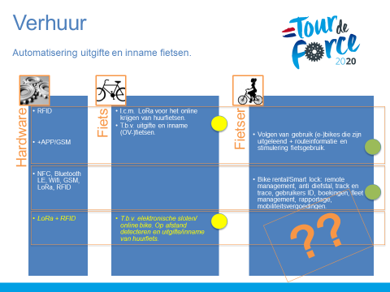

### Verhuur

Voor de verhuurbranche zijn min of meer dezelfde aspecten belangrijk als voor de distributieketen cq. fietsparkeerbranche. Er worden veelal (zelf ontworpen) systemen gebruikt om voorraadbeheer en registratie te organiseren. In veel gevallen worden barcodes en labels gebruikt om “binnen” en “buiten” te registreren. Een RFID-tag in combinatie met uitlees apparatuur zou hier uitkomst in kunnen bieden.

Een belangrijke ontwikkeling in de verhuurbranche is het elektronisch slot. Er is veel behoefte aan en vertrouwen in een dergelijk slot voor deelfietssystemen of online te boeken en vrij te geven fietsen. Door het gebruik van RFID (actieve RFID) +LoRa kan er op afstand gewerkt worden met uitgifte en inname systemen in combinatie met elektronische sloten.

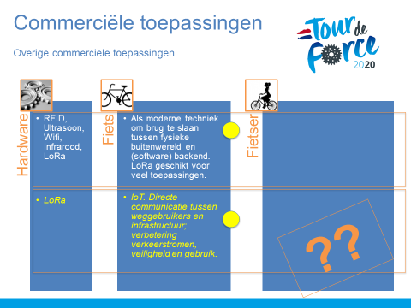

### Commerciële toepassingen

Deze categorie geeft weer dat bestaande, maar ook nieuwe technologieën ingezet kunnen worden voor het creëren of verbeteren van commerciële toepassingen. Hierbij gaat het bijvoorbeeld om:

* het verbeteren van adviesdiensten op het gebied van mobiliteit of veiligheid door adviesbureaus, wanneer reisgedrag veel gedetailleerder in kaart gebracht en geanalyseerd kan worden
* het bieden van een hogere servicegraad in het fietsparkeren door de individuele fietser te kunnen informeren waar stallingsplek is, de gestalde iets te helpen terugvinden en bijvoorbeeld middels incentives te stimuleren tot gewenst gedrag
* het inzetten van techniek voor het verhogen van gemak: de fietser beter helpen bij het plannen van routes, kiezen van bestemmingen etc.
* het voorkomen van fietsdiefstal door het aanbieden van track&trace systemen

In dit kader wordt in het onderzoek verschillende malen het verband gelegd met het Internet of Things (IoT) en de technieken die dat mogelijk maken, zoals LoRa.

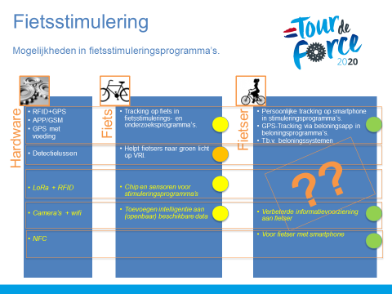

### Fietsstimulering

Veel overheden en organisaties stimuleren de fiets, bijvoorbeeld vanuit gezondheidsdoelen of als gedragsveranderingsprojecten omwille van bereikbaarheid. Fietssstimulering is populair.

Voor fietsstimulering is in veel gevallen gewenst dat er een koppeling gemaakt kan worden tussen fiets en fietser. Dit om fraude tegen te gaan. Op dit moment wordt dit veelal NIET gedaan, omwille van de kosten. Als het al gedaan wordt dan gebeurd dit met (een combinatie) van RFID, GPS, Mobiele Applicaties of Track and Trace devices. De resultaten (gebruik, afgelegde afstand, tijd) worden in veel gevallen gebruikt om vergoedingen of beloningen toe te kennen. Daarom is een actieve en nauwkeurige registratie van belang.

Op dit gebied zijn er meerdere kansen benoemd, zoals LoRa + RFID, om invulling te geven aan stimuleringsprogramma’s, of NFC aangevuld met een smartphone. Belangrijk voor deze groep respondenten is in alle gevallen dat de oplossing invulling moet geven aan de identificatie van de fietser en de locatiebepaling van de fiets (route, afstand). Wanneer élke fiets gedetecteerd kan worden en er sprake is van open standaards biedt dit veel kansen voor onderzoek, statistiek, kennisinnovatie- en export.

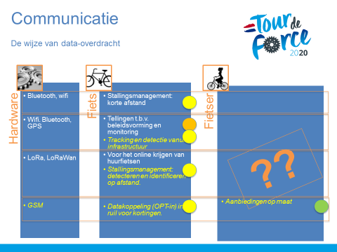

### Communicatie

Anders dan de tag om een object zoals een fiets te kunnen detecteren, zijn er technologieën om communicatie tussen een gedetecteerd object en een database te laten plaatsvinden. We hebben gemeend deze in een andere categorie te moeten plaatsen om die reden. Uit het onderzoek komt naar voren dat de uitlees- en communicatieafstand de keuze in belangrijke mate bepaalt, afhankelijk van de toepassing.

# 4 Oplossingsrichtingen

In de onderzoeksfase is nadrukkelijk uitgevraagd aan de respondenten hoe zij vanuit hun verschillende achtergronden kijken naar een aantal mogelijke oplossingsrichtingen. Het betrof hier de volgende concrete vraagstelling:

*“In het plan van aanpak voor de Technologieploeg wordt een aantal oplossingsrichtingen genoemd. Kunt u aangeven in welke mate u deze kansrijk vindt voor uw eigen activiteiten:*

* *Elke fiets in Nederland heeft een uniek nummer dat kan worden gedetecteerd*
* *Open standaards voor verschillende type tags op fietsen, zodat deze tags voor verschillende doeleinden gebruikt kunnen worden*
* *Eén openbare database met kenmerken (kleur, type, framenummer en gestolen) van fietsen*
* *(semi) Openbare database met contact mogelijkheden fietsers (privacy-proof)"*

In de respons kwam duidelijk naar voren dat een aantal respondenten dit interpreteerde als “teveel voorgesorteerd richting een bepaalde oplossing” en een “te weinig open blik vanuit een heldere probleemstelling”.

Hoewel dit “risico” vooraf duidelijk was, is er toch voor gekozen deze vraagstelling reeds in dit eerste verkennende onderzoek op te nemen. Gesteld kan worden dat dit een beeld heeft gegeven in hoeverre bepaalde oplossingsrichtingen gedragen worden en wat voor tegenwerpingen dit oplevert.

Hieronder is een weergave van de respons opgenomen.

## Stelling 1:

* *"Elke fiets in Nederland heeft een uniek nummer dat kan worden gedetecteerd"*

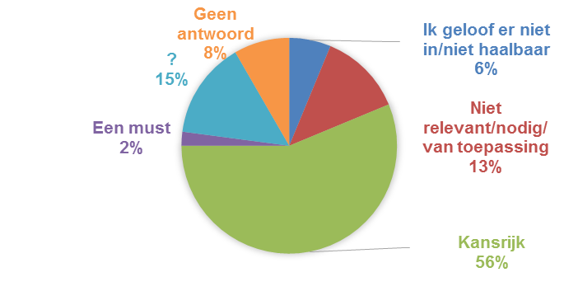Een greep uit de inhoudelijke reacties:

* Kansrijk, zegt 56%
* Privacygevoelig
* Heel functioneel in kader van handhaving
* Niet haalbaar
* Hiermee grip op fietsgebruik
* Vereist goede standaardisatie
* Voor data-uitwisseling een must
* Zinvol en haalbaar, ook zonder wettelijke basis
* Verschillende toepassingen vereisen geen uniek nummer
* Biedt mogelijkheden voor innovatieve nieuwe diensten
* Knelpunt zit niet in nummer, maar mensen kennen hun nummer niet en er is beperkte aangiftebereidheid

Samenvattend:

Meningen lopen uiteen, maar een grote meerderheid van de respondenten vindt het geven van een uniek nummer aan elke fiets in Nederland kansrijk. Uitdagingen daarbij zijn privacy, standaardisatie, en de organisatie ervan.

## Stelling 2:

* *"Open standaards voor verschillende type tags op fietsen, zodat deze tags voor verschillende doeleinden gebruikt kunnen worden"*

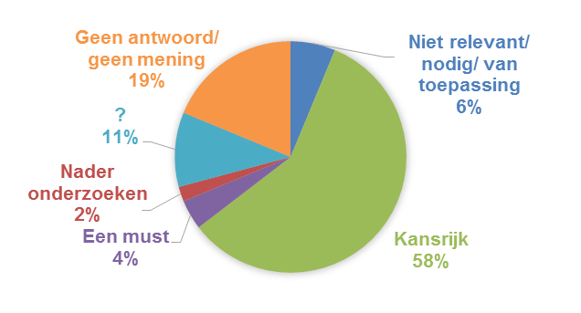

Een greep uit de inhoudelijke reacties:

* Zeer kansrijk, mits geanonimiseerd
* Belangrijk is dat we fietsen uniek kunnen registreren
* Eén tag-één systeem-één uitleestechnologie
* In de geplande doorlooptijd een uitdaging
* Lastig, want standaarden raken achterhaald
* Maakt onderzoek veel makkelijker (door bv vrijwilligers)
* Geen oplossing, maar randvoorwaarde
* Open standaards biedt bredere kennis voor onderzoek en fietsgebruik
* Sommige toepassingen stellen veel hogere eisen stellen aan de tag dan andere

Samenvattend:

Wordt als zeer kansrijk, of zelfs als randvoorwaarde gezien dat het met open standaards gebeurt. Het moet echter geanonimiseerd en met één systeem. Uitdagingen liggen in de benodigde tijd en keuze voor systeem (balans tussen hoogte eisen aan systeem-werkelijke behoefte-kosten).

## Stelling 3:

* 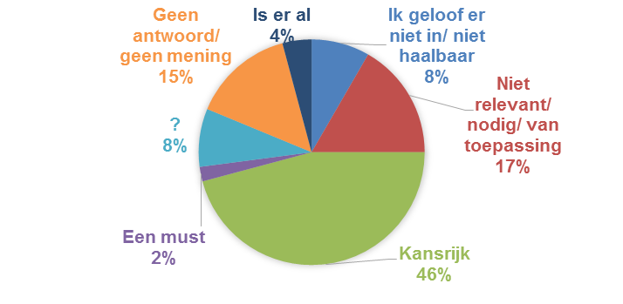" *Eén openbare database met kenmerken (kleur, type, framenummer en gestolen) van fietsen”*

Een greep uit de inhoudelijke reacties:

* Biedt heel veel kansen voor kennisinnovatie (en -export)
* Lijkt slechts voor beperkt aantal toepassingen nodig
* Maakt snelle opsporing mogelijk
* Openbaar helpt dit criminelen bij heling
* Up to date houden faalt altijd
* Was basis voor opzetten database RDW
* Kansloos; te grote investering t.o.v. restwaarde fiets
* Transparantie over status van een fiets is voor alle partijen goed
* Is basis voor alle toekomstige ontwikkelingen, liefst nog meer informatie (productiedatum, onderhoudshistorie

Samenvattend:

“Kansrijk” heeft meerderheid, echter kleiner dan bij stelling 1 en 2. Roept ook kritische tegenargumenten op. Overwegend wordt het als kans gezien en als de basis voor innovatieve oplossingen.

## Stelling 4

* *“(semi) Openbare database met contact mogelijkheden fietsers (privacy-proof)"*

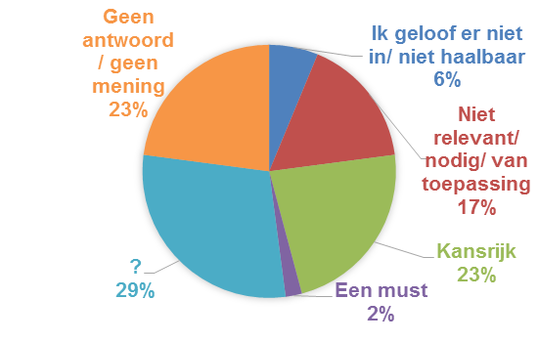Een greep uit de inhoudelijke reacties:

* Community- en marketing-tool
* Kans op verdieping van kennis (maar is beperkt van meerwaarde)
* Koppelingen tussen instanties die nu ieder een eigen werkwijze hebben is een grote kans
* Koppeling fiets en eigenaar zal op privacy bezwaren stuiten
* Openbaar is geen optie: controle gegevens bij eigenaar (van de fiets)
* Handig voor panelonderzoek, participatiemogelijkheden voor beleidsverbetering
* Mensen worden moe van bereikbaar zijn voor gedragsmapping
* Discutabel of dit openbaar moet zijn. Architectuur hangt af van wat nodig is en deelbaar moet zijn. Let op level playing field
* Geweldig idee: commerciële diensten worden goedkoper als zo’n nutsvoorziening er is

Samenvattend:

Hoewel een kleinere groepdit kansrijk vindt, zijn de oplossingen die men ziet wel erg expliciet als positief benoemd. Het wordt interessant gevonden voor beleid, community, fietsstimulering en commerciële diensten. Wel wordt hier met name privacy als uitdaging gezien.

# 5 Conclusies en aanbevelingen

Op basis van de gegeven antwoorden is duidelijk naar voren gekomen dat de markt enorm meedenkend is en klaar is voor een gezamenlijke en integrale aanpak. Hoewel de meningen verschillen over deze aanpak en vooral de te gebruiken techniek (tag) is er zeker animo voor standaardisering. De reden/achtergrond van het verschil in mening over de toe te passen techniek ligt in de achtergrond van de probleemeigenaren en ontwikkelaars. Daarom lijkt op voorhand een gestapelde (optionele add-on) technologie het meest realistisch, waarbij in de basis zo min mogelijk gegevens vastgelegd worden (alleen uniek ID/nummer) en de gebruiker op vrijwillige basis add-ons kan toevoegen in technieken of gegevensregistratie. Dit voorkomt ook de discussie omtrent privacy, een veel genoemd bezwaar, en gegevensregistratie. In de basis wordt alleen het nummer in een centrale database vastgelegd, de rest is aan de fietser/gebruiker.

Deze unieke IDs zullen in een centrale database vastgelegd moeten worden. Op dit moment is er nog geen/nauwelijks openbare data. De databases die er zijn –zowel commercieel als bij publieke organisaties – zijn zeer gefragmenteerd en op zichzelf staand.

De uitdaging zal hem dan ook niet in de te kiezen technologie zitten, maar voornamelijk in de afstemming en organisatie van het geheel. Het zoeken naar de balans tussen de mate waarin gegevens worden vastgelegd (de eisen aan het systeem) en het nut ervan (de toepassingsmogelijkheden) is hierbij belangrijker. De betrouwbaarheid en de kosten (van techniek en organisatie) van het systeem hangen namelijk in hoge mate af van het gekozen niveau. De meerwaarde van het product of dienst zal uiteindelijk moeten leiden tot de medewerkingsbereidheid van de individuele fietser, die nodig is om het een gemeenschappelijk goed te maken.

**Aanbevelingen**

Aan de hand van de bevindingen hierboven en overige verkregen informatie, bieden we hier graag een "doorkijkje" naar "wat de randvoorwaarden zijn voor marktpartijen en overheden om deze nieuwe technologieën optimaal te kunnen benutten." Dit gaat helpen in fase 2: "Specificeren van de technische en maatschappelijke randvoorwaarden, die recht doen aan het karakter van de fietser en het voertuig fiets. Denk daarbij o.a. aan wensen van de fietsers, fysieke kenmerken van fietsen en privacy:

* Privacy vraagt direct de aandacht in fase 2 van de aanpak voor Tour de Force. Het verdient aanbeveling om hiervoor te kijken naar het document "Privacy Referentiearchitectuur IMMA" van het Ministerie van Infrastructuur en Milieu
* De fietser moet centraal staan wanneer systemen worden opgezet en oplossingen worden bedacht: op welke wijze wordt de fietser optimaal bediend (met bijvoorbeeld gemak), zodat deelnamebereidheid het hoogst is
* Op het gebied van technologie wordt veel werk verzet binnen het project Beter Benutten/ITS. Er liggen grote synergiemogelijkheden door hiermee de samenwerking op te zoeken
* Ook liggen er kansen om krachten te bundelen op het gebied van het bouwen van een webbased infrastructuur, bijvoorbeeld met het project van het HANNN (Healthy Ageing Network Noord Nederland), dat een duidelijk overlappende doelstelling kent

# Bijlage 1: Introductiebericht

**Korte introductie op Intranet van CROW-Fietsberaad:**

----------------

Geachte leden van de Technologieploeg,

Zoals besproken in de 1e bijeenkomst van de Technologieploeg op 25 september jl. wordt een onderzoek gestart naar de huidige stand der techniek, de toepassingen, kansen en belemmeringen rondom het taggen van de fiets.

Uit de door CROW-Fietsberaad gestarte offerteprocedure hebben wij als Advier B.V. de opdracht verworven om dit onderzoek uit te voeren.

Graag stellen wij ons hierbij voor:

Advier B.V. is *(korte omschrijving van het bedrijf)*

Vanuit Advier zullen Nick Verveen en Ron Bissels het onderzoek uitvoeren.

Met als deadline de volgende bijeenkomst van de Technologieploeg op 20 januari gaan wij *als een speer* aan de slag om dit speeldveld, de technologische mogelijkheden en randvoorwaarden in kaart te brengen. Daarbij ligt in deze fase de nadruk op de breedte van het speelveld en de kansen, nog niet op de details van de technologieën.

Graag maken wij gebruik van de bij u als leden van de Technologieploeg aanwezige kennis.

Hoewel we van geen van jullie véél tijd gaan vragen, doen wij - vanwege de deadline op zo’n korte termijn - wel een beroep op jullie snelle medewerking. Waarvoor natuurlijk bij voorbaat dank – ook namens CROW-Fietsberaad.

In de komende week zullen wij op dit Intranet een vragenlijst plaatsen, met het verzoek aan ieder van jullie om deze zo spoedig mogelijk in te vullen.

Mogelijk nemen wij kort daarna telefonisch contact met u op, om de informatie iets verder aan te vullen en te duiden. Ook dat zal niet veel tijd in beslag nemen, maar is wel hard nodig voor een goed beeld.

Als u van mening bent dat u ons in de tussentijd sneller op weg kunt helpen, schroom niet en neem contact met ons op.

Voor nu besluiten wij met de melding dat wij er naar uit kijken met jullie te werken aan nieuwe kansen voor de fiets!

Graag tot spoedig,

Nick Verveen: 06-29464522, [nick.verveen@advier.nl](mailto:nick.verveen@advier.nl)

Ron Bissels: 06-33634867, [ron.bissels@advier.nl](mailto:ron.bissels@advier.nl)

# Bijlage 2: Enquête

De vragen:

1. Wat is de naam van je bedrijf/organisatie?
2. Wat is jouw voornaam?
3. En je achternaam?
4. [Voornaam], wat is jouw telefoonnummer?
5. Wat is jouw functie?
6. Maakt uw bedrijf/organisatie gebruik van technologieën om fietsers (personen) te detecteren (denk aan app’s, incheck-systemen, etc.)?
   1. Zo ja welke?
   2. Noem per technologie de sterke en zwakke punten
   3. Waarvoor wordt deze technologie gebruikt?
7. Maakt u gebruik van (semi-)openbare databases van fietsen en/of fietsers (denk aan registers van gestolen fietsen, OV-chipkaartnummers, fietstelsystemen, etc.)?
   1. Zo ja welke?
   2. Noem per database de sterke en zwakke punten
   3. Waarvoor wordt deze gebruikt?
8. Zijn er (nieuwe) technologieën voor detectie van fietsen en/of fietsers die u kansrijk acht in de nabije toekomst?
   1. Zo ja welke?
   2. En op welke manier?
9. Wat zijn de belemmeringen om (nog meer) gebruik te maken van detectie-technologieën?
10. Welke kansen ziet u als deze belemmeringen worden weggenomen?
11. In het plan van aanpak voor de Technologieploeg wordt een aantal oplossingsrichtingen genoemd. Kunt u aangeven in welke mate u deze kansrijk vindt voor uw eigen activiteiten:
    1. Elke fiets in Nederland heeft een uniek nummer dat kan worden gedetecteerd:
    2. Open standaards voor verschillende type tags op fietsen, zodat deze tags voor verschillende doeleinden gebruikt kunnen worden:
    3. Eén openbare database met kenmerken (kleur, type, framenr en gestolen) van fietsen:
    4. (semi) Openbare database met contact mogelijkheden fietsers (privacy-proof):
12. Welke bijdrage zou u willen leveren aan de technologie ploeg?
13. Heeft u nog tips voor de werkwijze van de technologie ploeg?
14. Heeft u nog tips voor organisaties/bedrijven/personen die interessant zijn voor de technologieploeg?

Vormgeving:

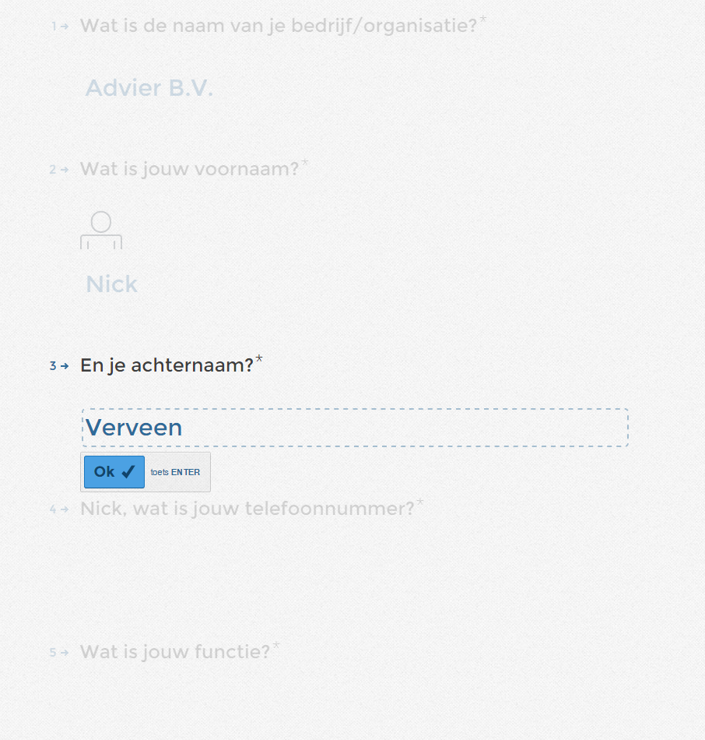

# Bijlage 3:



